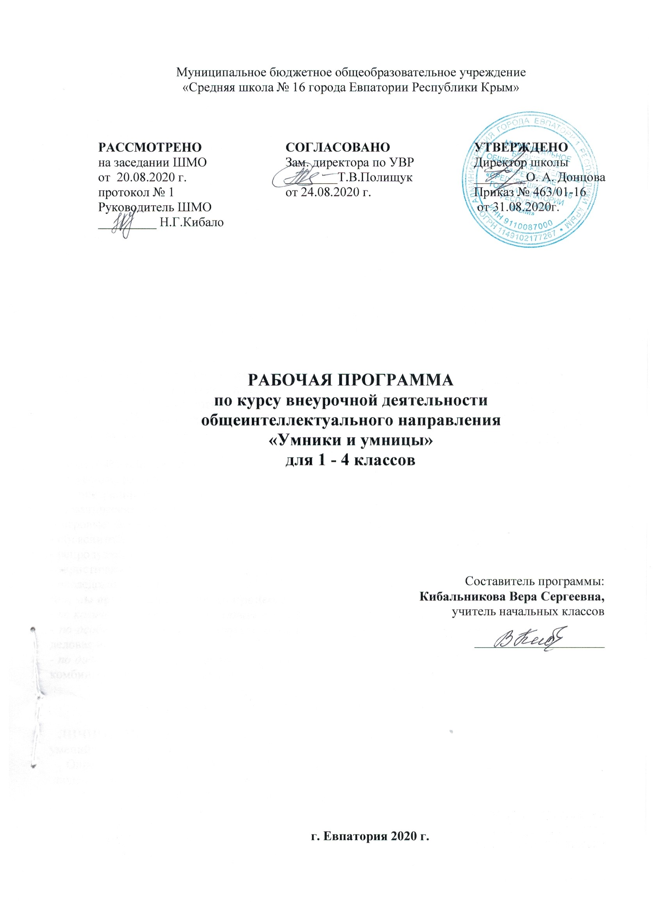
Образовательный стандарт: Федеральный государственный образовательный стандарт начального общего образования, утверждённый приказом Минобрнауки РФ от 6 октября 2009 года № 373 (с изменениями от 31.12.2015 г. № 1576).
Рабочая программа по курсу внеурочной деятельности общеинтеллектуального направления составлена на основе авторской программы развития познавательных способностей учащихся младших классов Н.А. Криволаповой, И.Ю. Цибаевой «Умники и умницы» с использованием методического пособия О. Холодовой «Юным умникам и умницам».

Образовательные технологии и методы достижения поставленных задач, формы организации учебного процесса их сочетание:
Образовательные технологии
-личностно – ориентированные технологии;
- проектно - исследовательской деятельности;
-коммуникативные технологии;
-здоровьесберегающие технологии;
- проблемного обучения.

Образовательные методы
- словесные: рассказ, беседа, объяснение;
- демонстрации: видеозаписи, аудиозаписи;
- практические занятия;
- игровые: развивающие игры, элементы соревнований и др.
- объяснительно-иллюстративный,
- репродуктивный,
- эвристический,
- исследовательский.
Формы организации учебного процесса
- по количеству детей, участвующих в занятии: коллективная, групповая;
- по особенностям коммуникативного взаимодействия: практикум, тренинг, семинар, ролевая и деловая игра;
- по дидактической цели: вводные занятия, занятия по углублению знаний, практические занятия, комбинированные формы занятий.

Планируемые результаты изучения учебного курса
ЛИЧНОСТНЫМИ РЕЗУЛЬТАТАМИ изучения курса является формирование следующих умений:
Определять и высказывать под руководством педагога самые простые общие для всех людей правила поведения при сотрудничестве (этические нормы).
В предложенных педагогом ситуациях общения и сотрудничества, опираясь на общие для всех простые правила поведения, делать выбор, при поддержке других участников группы и педагога, как поступить.
МЕТАПРЕДМЕТНЫМИ РЕЗУЛЬТАТАМИ изучения курса являются формирование следующих универсальных учебных действий.
Регулятивные универсальные учебные действия:
- Определять и формулировать цель деятельности с помощью учителя.
- Проговаривать последовательность действий.
- Учиться высказывать своё предположение (версию) на основе работы с иллюстрацией рабочей тетради.
- Учиться работать по предложенному учителем плану.
- Учиться отличать верно выполненное задание от неверного.
- Учиться совместно с учителем и другими учениками давать эмоциональную оценку деятельности товарищей.
Познавательные универсальные учебные действия:
- Ориентироваться в своей системе знаний: отличать новое от уже известного с помощью учителя.
- Делать предварительный отбор источников информации: ориентироваться в учебнике (на развороте, в оглавлении, в словаре).
- Добывать новые знания: находить ответы на вопросы, используя учебник, свой жизненный опыт и информацию, полученную от учителя.
- Перерабатывать полученную информацию: делать выводы в результате совместной работы всего класса. Перерабатывать полученную информацию: сравнивать и группировать такие математические объекты, как числа, числовые выражения, равенства, неравенства, плоские геометрические фигуры.
- Преобразовывать информацию из одной формы в другую: составлять математические рассказы и задачи на основе простейших математических моделей (предметных, рисунков, схематических рисунков, схем);
- Находить и формулировать решение задачи с помощью простейших моделей (предметных рисунков, схематических рисунков, схем).
Коммуникативные универсальные учебные действия:
- Донести свою позицию до других: оформлять свою мысль в устной и письменной речи (на уровнеодного предложения или небольшого текста).
- Слушать и понимать речь других.
- Читать и пересказывать текст.
- Совместно договариваться о правилах общения и поведения в школе и следовать им.
- Учиться выполнять различные роли в группе (лидера, исполнителя, критика).
ПРЕДМЕТНЫМИ РЕЗУЛЬТАТАМИ изучения курса являются формирование следующих умений.
- описывать признаки предметов и узнавать предметы по их признакам;
- выделять существенные признаки предметов;
- сравнивать между собой предметы, явления;
- обобщать, делать несложные выводы;
- классифицировать явления, предметы;
- определять последовательность событий;
- судить о противоположных явлениях;
- давать определения тем или иным понятиям;
- определять отношения между предметами типа «род» - «вид»;
- выявлять функциональные отношения между понятиями;
- выявлять закономерности и проводить аналогии.

Ожидаемые результаты и способы их проверки
В результате обучения по данной программе учащиеся должны научиться:
- логически рассуждать, пользуясь приемами анализа, сравнения, обобщения, классификации, систематизации;
- обоснованно делать выводы, доказывать;
- обобщать математический материал;
- находить разные решения нестандартных задач.
Но основной показатель качества освоения программы - личностный рост обучающегося, его самореализация и определение своего места в детском коллективе. Чтобы добиться ожидаемого конечного результата, необходим промежуточный контроль, проверка
знаний и умений обучающихся.

Содержание учебного курса
В основе построения курса лежит принцип разнообразия творческо-поисковых задач. При этом основными выступают два следующих аспекта разнообразия: по содержанию и по сложности задач.
Развитие восприятия. Развитие слуховых, осязательных ощущений. Формирование и развитие пространственных представлений. Развитие умение ориентироваться в пространстве листа. Развитие фонематического слуха. Развитие восприятия времени, речи, формы, цвета, движения. Формирование навыков правильного и точного восприятия предметов и явлений. Тренировочные упражнения и дидактические игры по развитию восприятия и наблюдательности.
Развитие памяти. Диагностика памяти. Развитие зрительной, слуховой, образной, смысловой памяти. Тренировочные упражнения по развитию точности и быстроты запоминания, увеличению объёма памяти, качества воспроизведения материала.
Развитие внимания. Диагностика произвольного внимания. Тренировочные упражнения на развитие способности переключать, распределять внимание, увеличение объёма устойчивости, концентрации внимания.
Развитие речи. Развитие устойчивой речи, умение описывать то, что было обнаружено с помощью органов чувств. Обогащение и активизация словаря учащихся. Развитие умения составлять загадки, небольшие рассказы- описания, сочинять сказки. Формирование умения давать несложные определения понятиям.
Развитие мышления. Формирование умения находить и выделять признаки разных предметов, явлений, узнавать предмет по его признакам, давать описание предметов, явлений в соответствии с их признаками. Формирование умения выделять главное и существенное, умение сравнивать предметы, выделять черты сходства и различия, выявлять закономерности. Формирование основных мыслительных операций: анализа, синтеза, сравнения, классификации, обобщения, умения выделять главное и существенное на основе развивающих заданий и упражнений, путем решения логических задач и проведения дидактических игр.
Содержание курса 1 класс
1. Вводные занятия (3 ч).
Выявление уровня развития внимания, восприятия, воображения, памяти и мышления. Графический диктант.
2. Развитие познавательных способностей (61 ч).
Развитие восприятия, памяти, мышления, речи, внимания. Тренировка слуховой и зрительной памяти. Развитие аналитических способностей.Развитие логического мышления.Графические диктанты. Задания по перекладыванию спичек. Рисование по образцу.Развитие концентрации внимания.Совершенствование мыслительных операций.Совершенствование аналитических способностей.
3. Итоговые занятия (2 ч).
Выявление уровня развития внимания, восприятия, воображения, памяти и мышления на конец учебного года.

Тематический план 1 класс

№ | Наименование тем | Количество часов
1. | Вводные занятия | 3
2. | Развитие познавательных способностей | 61
3. | Итоговые занятия | 2
Итого |  | 66

Содержание курса 2 класс
1. Вводное занятие (1 ч).
Выявление уровня развития внимания, восприятия, воображения, памяти и мышления. Графический диктант.
2. Развитие познавательных способностей (32 ч).
Развитие восприятия, памяти, мышления, речи, внимания. Тренировка слуховой и зрительной памяти. Развитие аналитических способностей и способности рассуждать.Развитие логического мышления.Обучение поиску закономерностей. Развитие наглядно-образного мышления. Ребусы.Графические диктанты. Задания по перекладыванию спичек. Развитие быстроты реакции.Развитие концентрации внимания.Совершенствование мыслительных операций.Совершенствование аналитических способностей.
3. Итоговое занятие (1 ч).
Выявление уровня развития внимания, восприятия, воображения, памяти и мышления на конец учебного года.

Тематический план 2 класс

№ | Наименование тем | Количество часов
1. | Вводное занятие | 1
2. | Развитие познавательных способностей | 32
3. | Итоговое занятие | 1
Итого |  | 34

Содержание курса 3 класс
1. Вводное занятие (1 ч).
Выявление уровня развития внимания, восприятия, воображения, памяти и мышления. Графический диктант.
2. Развитие познавательных способностей (32 ч).
Развитие восприятия, памяти, мышления, речи, внимания. Тренировка слуховой и зрительной памяти. Развитие аналитических способностей и способности рассуждать.Развитие логического мышления.Обучение поиску закономерностей. Развитие умения решать нестандартные задачи. Развитие наглядно-образного мышления. Ребусы.Графические диктанты. Задания по перекладыванию спичек. Развитие быстроты реакции.Развитие концентрации внимания.Совершенствование мыслительных операций.Совершенствование аналитических способностей.
3. Итоговое занятие (1 ч).
Выявление уровня развития внимания, восприятия, воображения, памяти и мышления на конец учебного года.

Тематический план 3 класс

№ | Наименование тем | Количество часов
1. | Вводное занятие | 1
2. | Развитие познавательных способностей | 32
3. | Итоговое занятие | 1
Итого |  | 34

Содержание курса 4 класс
1. Вводное занятие (1 ч).
Выявление уровня развития внимания, восприятия, воображения, памяти и мышления. Графический диктант.
2. Развитие познавательных способностей (32 ч).
Развитие восприятия, памяти, мышления, речи, внимания. Тренировка слуховой и зрительной памяти. Развитие аналитических способностей и способности рассуждать.Развитие логического мышления.Обучение поиску закономерностей. Развитие умения решать нестандартные задачи. Развитие наглядно-образного мышления. Ребусы.Графические диктанты. Задания по перекладыванию спичек. Развитие быстроты реакции.Развитие концентрации внимания.Совершенствование мыслительных операций.Совершенствование аналитических способностей.
3. Итоговое занятие (1 ч).
Выявление уровня развития внимания, восприятия, воображения, памяти и мышления на конец учебного года.

Тематический план 4 класс

№ | Наименование тем | Количество часов
1. | Вводное занятие | 1
2. | Развитие познавательных способностей | 32
3. | Итоговое занятие | 1
Итого |  | 34

